**Prijavni obrasci za natjecanje**

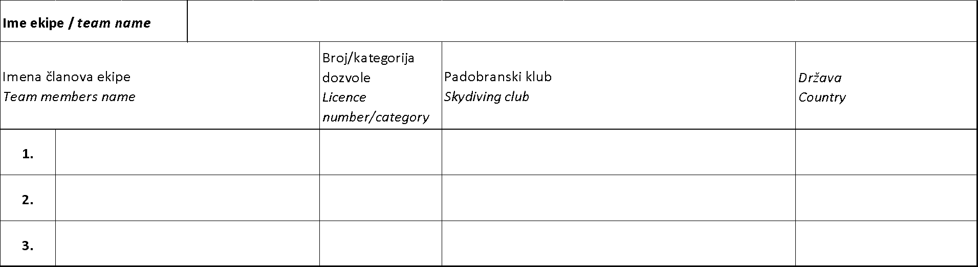

Potpisom u nastavku, natjecatelji potvrđuju da je njihova oprema u stanju sukladno propisima Republike Hrvatske te da su njihovi rezervni padobrani prepakirani u zakonski propisanim rokovima. Također, potpisom potvrđuju da imaju valjane liječničke preglede u skladu sa propisima Republike Hrvatske.

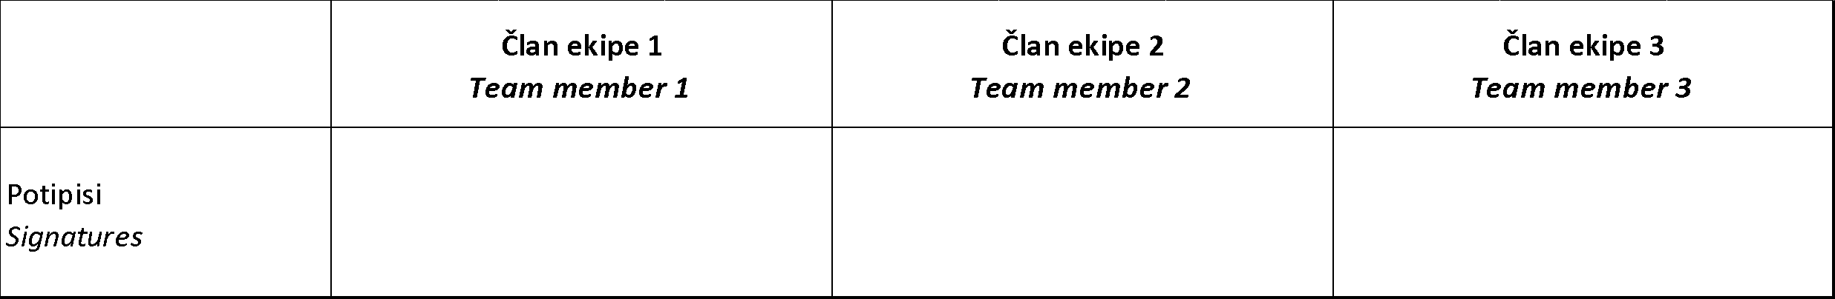

Molimo da specificirate u tablici (upisni list) ispod redoslijed i likove koji će biti izvedeni u free rutinama:

